Муниципальное казенное дошкольное образовательное учреждение
« Детский сад № 1 « Одуванчик» п.г.т.Тура»
Эвенкийского муниципального района
Красноярского края
Приказ
от 01.08.2019 г. № 42

«О подготовке и проведении противопожарной тренировки»

В соответствии с требованиями Правил противопожарного режима в РФ, утвержденными постановлением Правительства РФ от 25.04.2012 года № 390
« О противопожарном режиме» и в целях улучшения работы по обеспечению пожарной безопасности, создания безопасных условий труда участников образовательного процесса, оперативного реагирования в случаях возникновения чрезвычайных ситуаций, ведения профилактической работы и исключения несчастных случаев среди воспитанников и работников

ПРИКАЗЫВАЮ:

1. Провести объектовую противопожарную тренировку по эвакуации людей и тушению условного пожара (март, июнь, сентябрь, декабрь) по утвержденному плану проведения тренировок ( приложение № 1).
2. Ответственного за противопожарную тренировку оставляю за собой.

3. Ответственных за безопасную эвакуацию воспитанников назначить воспитателей возрастных групп.

4. Задействовать технический персонал для эвакуации воспитанников по группам :
Работники пищеблока –ясельная группа;
Административный персонал-вторая младшая группа.
Младшие воспитатели – по своим возрастным группам.

5. Ответственному за пожарную безопасность Пашагиной А.Н.
- не более чем за месяц до проведения совместных тренировок ознакомить работников привлекаемого к участию в тренировке с особенностями эксплуатации оборудования, планировки здания , а также с основными требованиями Правил охраны труда на объекте;

6. Подготовка акта по итогам подготовки и проведения тренировки по эвакуации и тушению условного пожара с постановкой задач по устранению выявленных недостатков (Приложение № 2 )

Заведующая В.Д. Чорду

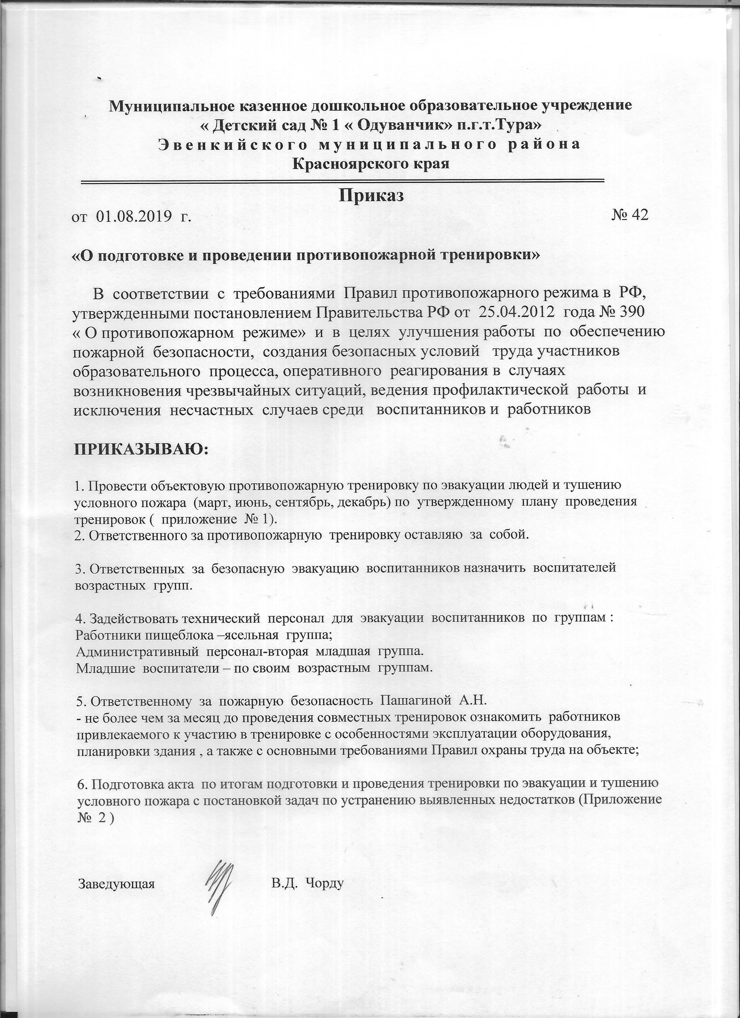
Утверждаю:
Заведующая МКДОУ «Детский сад
№ 1 « Одуванчик» п.Тура»
ЭМР Красноярского края

(Приложение № 1
к приказу № 42 от 01.08.2019 года)

ПЛАН ПРОВЕДЕНИЯ ТРЕНИРОВКИ.
I. Тема:
«Эвакуация персонала и тушение условного пожара».
II. Цели тренировки:
Обучение персонала умению идентифицировать исходное событие. Проверка готовности персонала к эвакуации и проведению работ по тушению пожара.
Поддержание на современном уровне профессиональной и психофизиологической готовности персонала, необходимой для осуществления действий по устранению нарушений в работе, связанных с пожарами, а также по эвакуации людей, предотвращению развития пожара, его локализации и ликвидации.
Обучение навыкам и действиям по предотвращению возможных аварий и повреждений оборудования, являющихся следствием воздействия опасных факторов пожара, обучение правилам оказания доврачебной помощи пострадавшим на пожаре, правилам пользования индивидуальными средствами защиты.
Обучение порядку и правилам взаимодействия персонала объекта с подразделениями государственной противопожарной службы (ГПС) и медицинским персоналом.
Выработка у персонала навыков и способности самостоятельно, быстро и безошибочно ориентироваться в ситуации при возникновении угрозы пожара или самого пожара, определять решающее направление действий и принимать правильные меры по предупреждению или ликвидации пожара.
Отработка организации немедленного вызова подразделений ГПС и последующих действий при срабатывании установок автоматической противопожарной защиты, обнаружении задымления или пожара.
Обучение приемам и способам спасения и эвакуации людей и материальных ценностей.
Проверка результатов обучения персонала по вопросам пожарной безопасности.
Проверка умения руководителя тушения пожара четко координировать действия участников по организации ликвидации возможного (условного) пожара до прибытия подразделения ГПС.
III. Состав участников объектовой тренировки:
Заведующего по хозяйству, педагогический персонал, младший обслуживающий персонал, медицинские сотрудники.
IV. Этапы тренировки:
первый подготовительный этап - проведение занятий со всеми категориями сотрудников;
второй подготовительный этап - проведение дополнительного инструктажа с сотрудниками, отвечающими за состояние систем автоматической противопожарной защиты объекта, первичных средств пожаротушения и путей эвакуации; проверка состояния средств автоматической противопожарной защиты объекта, первичных средств пожаротушения и путей эвакуации;
третий подготовительный этап - проведение занятий с сотрудниками по теме: "Правила безопасного поведения в чрезвычайных ситуациях, связанных с пожарами";
четвертый этап - проведение тренировки (подача сигнала о возникновении условного пожара, проведение эвакуации, тушение условного пожара, организация встречи сотрудников ГПС);
пятый этап - разбор тренировки.

V. Подведение итогов тренировки по эвакуации и тушению условного пожара.
Подготовка справки по итогам подготовки и проведения тренировки по эвакуации и тушению условного пожара.
Подготовка приказа по итогам тренировки с постановкой задач по устранению выявленных недостатков.

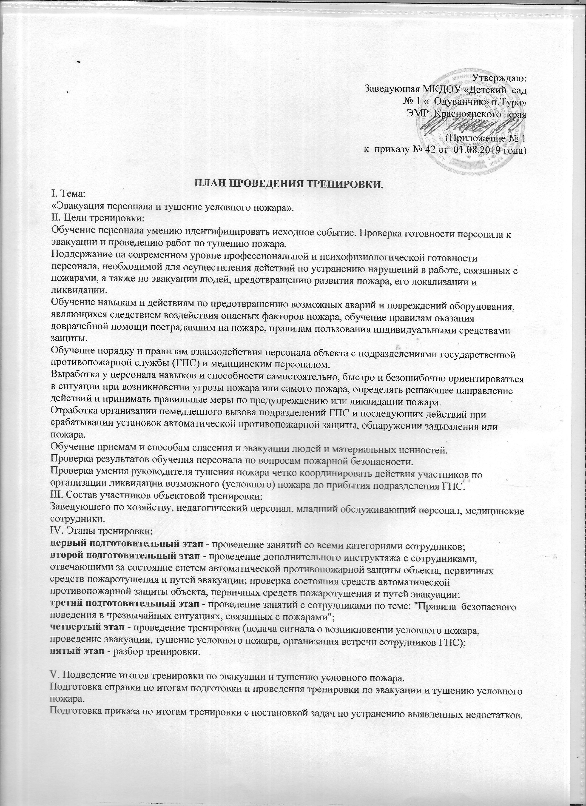

Утверждаю:
Заведующая МКДОУ «Детский сад
№ 1 « Одуванчик» п.Тура»
ЭМР Красноярского края

(Приложение №2
к приказу № 42 01.08.2019)

АКТ № 1 от «___»____________________
«Об итогах организации подготовки и проведения общей тренировки
по теме: «Эвакуация персонала и тушение условного пожара».

Во исполнение приказа заведующего № 42 от 01.08.2019 года «О проведении тренировки по эвакуации и тушению условного пожара» на объекте проведена тренировка.
Мероприятия проводились в соответствии с утвержденным заведующего планом проведения тренировки, включающим в себя пять этапов.
В период трех подготовительных этапов проводились теоретические и практические занятия со всеми категориями сотрудников и проверка систем автоматической противопожарной защиты объекта.
На четвертом этапе тренировки было имитировано возникновение очага возгорания в приемной ясельной группы , в приемной старшей группы объекта 10 ч. 15 мин.
Возникновение очага возгорания было обнаружено завхозом, который передал сообщение о задымлении заведующей.
В 10 ч. 15 мин. сработала система оповещения, организовано открытие запасных выходов, сообщено в пожарную охрану место, время, адрес возникновения пожара.
В 10 ч. 20 мин. начата общая эвакуация с объекта.
В 10 ч.20 мин. ДПД приступила к тушению условного пожара.
В 10 ч. 27 мин. - эвакуация завершена.
В 10 ч. 30 мин. - эвакуация была завершена общим построением во дворе объекта.
Руководителем тренировки подведены итоги подготовки и проведения эвакуации сотрудников и тушения условного пожара.
Заведующим отмечено, что итоги тренировки в целом положительные, все системы автоматической противопожарной защиты сработали, цели и задачи тренировки достигнуты.

Заведующая хозяйством В.Д. Чорду

